Informácie o účtovnej jednotke

Založenie spoločnosti
Spoločnosť BURUNDI, s.r.o. (ďalej len Spoločnosť), bola založená dňa 20.12.2011 a do obchodného registra bola zapísaná 6.1.2012 (Obchodný register Okresného súdu Bratislava I v Bratislave, oddiel Sro., vložka č.: 78339/B).

Hlavnými činnosťami Spoločnosti sú:
- kúpa tovaru na účely jeho predaja konečnému spotrebiteľovi (maloobchod) alebo iným prevádzkovateľom živnosti (veľkooobchod)
- sprostredkovateľská činnosť v oblasti služieb
- činnosť podnikateľských, organizačných a ekonomických poradcov
- uskutočňovanie stavieb a ich zmien
- prevádzkovanie nákladnej cestnej dopravy

Počet zamestnancov
Údaje o počte zamestnancov za bežné účtovné obdobie a bezprostredne predchádzajúce účtovné obdobie sú uvedené v nasledujúcom prehľade:
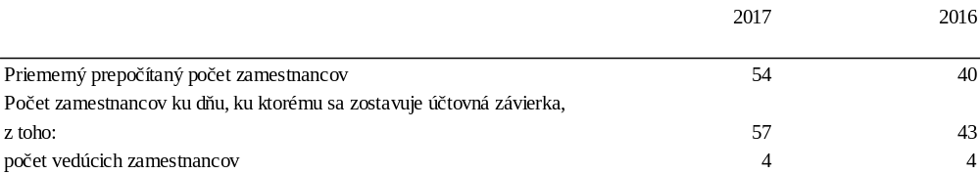

Údaje o neobmedzenom ručení
Spoločnosť nie je neobmedzene ručiacim spoločníkom v iných spoločnostiach podľa Obchodného zákonníka.

Právny dôvod na zostavenie účtovnej závierky
Účtovná závierka Spoločnosti k 31. decembru 2017 je zostavená ako riadna účtovná závierka podľa § 17 ods. 6 zákona NR SR č. 431/2002 Z. z. o účtovníctve za účtovné obdobie od 1. januára 2017 do 31. decembra 2017.

Účtovná závierka je určená pre používateľov, ktorí majú primerané znalosti o obchodných a ekonomických činnostiach a účtovníctve a ktorí analyzujú tieto informácie s primeranou pozornosťou. Účtovná závierka neposkytuje a ani nemôže poskytovať všetky informácie, ktoré by existujúci a potencionálni investori, poskytovatelia úverov a pôžičiek a iní veritelia, mohli potrebovať. Títo používatelia musia relevantné informácie získať z iných zdrojov.

Dátum schválenia účtovnej závierky za predchádzajúce účtovné obdobie
Účtovná závierka Spoločnosti k 31. decembru 2016, za predchádzajúce účtovné obdobie, bola schválená valným zhromaždením Spoločnosti 23. októbra 2017.

Zverejnenie účtovnej závierky za predchádzajúce účtovné obdobie
Účtovná závierka Spoločnosti k 31. decembru 2016 spolu so správou audítora o overení účtovnej závierky k 31. decembru 2016 a výročnou správou bola uložená do registra účtovných závierok dňa 30.06.2017 a 28.12.2017.

Schválenie audítora
Rozhodnutím valného zhromaždenia dňa 23.10.2017 bola schválená spoločnosť AZ AUDITING, s.r.o., IČO: 35872021, Bajkalská 5, 831 04 Bratislava licencia UDVA č. 401 ako audítor na overenie účtovnej závierky za účtovné obdobie od 1. januára 2017 do 31. decembra 2017.

Informácie o orgánoch účtovnej jednotky

Konatelia Ing. Marek Kaňka
Vojtěch Kaňka

informácie o spoločníkoch účtovnej jednotky

Štruktúra spoločníkov k 31. decembru 2017 je takáto:
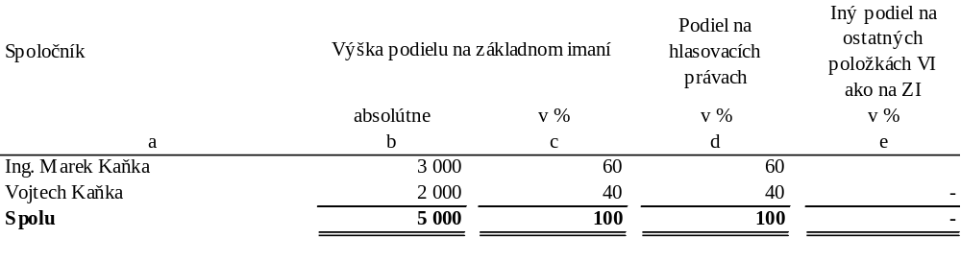

Informácie o konsolidovanom celku

Spoločnosť nie je súčasťou konsolidovaného celku.

Informácie o účtovných zásadách a účtovných metódach

- Východiská pre zostavenie účtovnej závierky
Účtovná závierka bola zostavená za predpokladu, že Spoločnosť bude nepretržite pokračovať vo svojej činnosti (going concern).

Účtovné metódy a všeobecné účtovné zásady boli účtovnou jednotkou konzistentne aplikované.

V účtovnom období 2017 Spoločnosť nevykonala opravy významných chýb minulých účtovných období.

- Dlhodobý nehmotný majetok a dlhodobý hmotný majetok
Dlhodobý majetok nakupovaný sa oceňuje obstarávacou cenou, ktorá zahŕňa cenu obstarania a náklady súvisiace s obstaraním (clo, prepravu, montáž, poistné a pod.).

Súčasťou obstarávacej ceny dlhodobého hmotného majetku nie sú úroky z cudzích zdrojov ani realizované kurzové rozdiely, ktoré vznikli do momentu uvedenia dlhodobého majetku do používania.

Súčasťou obstarávacej ceny dlhodobého nehmotného majetku nie sú úroky z cudzích zdrojov, ktoré vznikli do momentu zaradenia dlhodobého nehmotného majetku do používania.

Dlhodobý majetok vytvorený vlastnou činnosťou sa oceňuje vlastnými nákladmi. Vlastnými nákladmi sú všetky priame náklady vynaložené na výrobu alebo inú činnosť a nepriame náklady, ktoré sa vzťahujú na výrobu alebo inú činnosť.

Náklady na výskum sa neaktivujú, účtujú sa do nákladov účtovného obdobia, v ktorom vznikli. Náklady na vývoj sa účtujú do obdobia, v ktorom vznikli, ale tie náklady na vývoj, ktoré sa vzťahujú na jasne definovaný výrobok alebo proces, pri ktorých je možné preukázať technickú realizovateľnosť a možnosť predaja a spoločnosť má dostatočné zdroje na dokončenie projektu, jeho predaj alebo na vnútorné využitie jeho výsledkov, sa aktivujú, a to vo výške, ktorá je pravdepodobná, že sa získa späť z budúcich ekonomických úžitkov.

Spoločnosť v priebehu účtovného obdobia roka 2017 neúčtovala o nákladoch na výskum a vývoj.

Odpisy dlhodobého hmotného majetku sú stanovené vychádzajúc z predpokladanej doby jeho používania a predpokladaného priebehu jeho opotrebenia. Odpisovať sa začína prvým dňom mesiaca, v ktorom bol dlhodobý majetok zaradený do používania. Drobný dlhodobý hmotný majetok, ktorého obstarávacia cena (resp. vlastné náklady) je 1 700 EUR a nižšia, sa odpisuje jednorazovo pri uvedení do používania. Pozemky sa neodpisujú. Predpokladaná doba používania, metóda odpisovania a odpisová sadzba sú uvedené v nasledujúcej tabuľke:

 |  | Predpokladaná |  | Metóda |  | Ročná odpisová
 |  | doba používania v rokoch |  | odpisovania |  | sadzba v %
Drobné stavby |  | 12 |  | lineárna |  | 8,33
Stroje, prístroje a zariadenia |  | 4 až 9 |  | lineárna |  | 11,11 až 25
Dopravné prostriedky |  | 4 až 6 |  | lineárna |  | 16,66 až 25

Posúdenie zníženia hodnoty majetku
Opravné položky sa tvoria na základe zásady opatrnosti, ak je opodstatnené predpokladať, že došlo k zníženiu hodnoty majetku oproti jeho oceneniu v účtovníctve. Opravná položka sa účtuje v sume opodstatneného predpokladu zníženia hodnoty majetku oproti jeho oceneniu v účtovníctve.

- Cenné papiere a podiely
Cenné papiere a podiely (okrem cenných papierov na obchodovanie) sa oceňujú obstarávacími cenami vrátane nákladov súvisiacich s obstaraním. Od obstarávacej ceny je odpočítané zníženie hodnoty cenných papierov a podielov. Podiely, ktoré spoločnosť eviduje vo svojom účtovníctve ku dňu účtovnej závierky sú ocenené obstarávacou cenou.

Cenné papiere na obchodovanie sa pri ich obstaraní oceňujú reálnou hodnotou.

- Zásoby
Zásoby sa oceňujú nižšou z nasledujúcich hodnôt: obstarávacou cenou (nakupované zásoby) alebo vlastnými nákladmi (zásoby vytvorené vlastnou činnosťou) alebo čistou realizačnou hodnotou.

Obstarávacia cena zahŕňa cenu zásob a náklady súvisiace s obstaraním (clo, prepravu, poistné, provízie, skonto a pod.). Úroky z cudzích zdrojov nie sú súčasťou obstarávacej ceny. Nakupované zásoby sa oceňujú váženým aritmetickým priemerom z obstarávacích cien.

Vlastné náklady zahŕňajú priame náklady (priamy materiál, priame mzdy a ostatné priame náklady) a časť nepriamych nákladov bezprostredne súvisiacich s vytvorením zásob vlastnou činnosťou (výrobná réžia). Výrobná réžia sa do vlastných nákladov zahŕňa v závislosti od stupňa rozpracovanosti týchto zásob. Správna réžia a odbytové náklady nie sú súčasťou vlastných nákladov. Súčasťou vlastných nákladov nie sú úroky z cudzích zdrojov.

Čistá realizačná hodnota je predpokladaná predajná cena znížená o predpokladané náklady na ich dokončenie a o predpokladané náklady súvisiace s ich predajom.

Zníženie hodnoty zásob sa zohľadňuje vytvorením opravnej položky.

- Zákazková výroba
Zákazková výroba sa vykazuje použitím metódy stupňa dokončenia zákazky (angl. percentage-of-completion-method).

Spoločnosť v priebehu roka 2017 neúčtovala o zákazkovej výrobe.

- Zákazková výstavba nehnuteľnosti

Zákazková výstavba nehnuteľnosti – priebežný transfer
Zákazková výstavba nehnuteľnosti určenej na predaj sa vykazuje podľa metódy stupňa dokončenia.

Zákazková výstavba nehnuteľnosti – ostatná (nie priebežný transfer)
Zákazková výstavba nehnuteľnosti určenej na predaj – ostatná (nie priebežný transfer) sa vykazuje metódou tzv. nulového zisku, t. j. zisk sa vykáže až pri predaji nehnuteľnosti.

Spoločnosť v priebehu roka 2017 neúčtovala o zákazkovej výstavbe nehnuteľnosti.

- Pohľadávky
Pohľadávky pri ich vzniku sa oceňujú ich menovitou hodnotou; postúpené pohľadávky a pohľadávky nadobudnuté vkladom do základného imania sa oceňujú obstarávacou cenou vrátane nákladov súvisiacich s obstaraním. Toto ocenenie sa znižuje o pochybné a nevymožiteľné pohľadávky. Opravná položka k dlhodobým pohľadávkam vyjadruje zníženie hodnoty týchto pohľadávok po prepočte na ich súčasnú hodnotu.

- Peňažné prostriedky a ceniny
Peňažné prostriedky a ceniny sa oceňujú ich menovitou hodnotou. Zníženie ich hodnoty sa vyjadruje opravnou položkou.

- Náklady budúcich období a príjmy budúcich období
Náklady budúcich období a príjmy budúcich období sa vykazujú vo výške, ktorá je potrebná na dodržanie zásady vecnej a časovej súvislosti s účtovným obdobím.

- Zníženie hodnoty majetku a opravné položky
Opravné položky sa tvoria na základe zásady opatrnosti, ak je opodstatnené predpokladať, že došlo k zníženiu hodnoty majetku proti jeho oceneniu v účtovníctve. Opravná položka sa účtuje v sume opodstatneného predpokladu zníženia hodnoty majetku oproti jeho oceneniu v účtovníctve. Opravné položky sa zrušia alebo zmení sa ich výška, ak nastane zmena predpokladu zníženia hodnoty.

- Rezervy
Rezerva je záväzok predstavujúci existujúcu povinnosť spoločnosti, ktorá vznikla z minulých udalostí a je pravdepodobné, že v budúcnosti zníži jej ekonomické úžitky. Rezervy sú záväzky s neurčitým časovým vymedzením alebo výškou a oceňujú sa odhadom v sume potrebnej na splnenie existujúcej povinnosti ku dňu, ku ktorému sa zostavuje účtovná závierka.

Tvorba rezervy sa účtuje na vecne príslušný nákladový a majetkový účet, ku ktorému záväzok prislúcha. Použitie rezervy sa účtuje na ťarchu vecne príslušného účtu rezerv so súvzťažným zápisom v prospech vecne príslušného účtu záväzkov. Rozpustenie nepotrebnej rezervy alebo jej časti sa účtuje opačným účtovným zápisom ako sa účtovala tvorba rezervy.

Tvorba rezervy na bonusy, rabaty, skontá a vrátenie kúpnej ceny pri reklamácii sa účtuje ako zníženie pôvodne dosiahnutých výnosov so súvzťažným zápisom v prospech účtu rezerv.

- Záväzky
Záväzky pri ich vzniku sa oceňujú menovitou hodnotou. Záväzky pri ich prevzatí sa oceňujú obstarávacou cenou. Ak sa pri inventarizácii zistí, že suma záväzkov je iná ako ich výška v účtovníctve, uvedú sa záväzky v účtovníctve a v účtovnej závierke v tomto zistenom ocenení.

- Odložené dane
Odložené dane (odložená daňová pohľadávka a odložený daňový záväzok) sa vzťahujú na:
- dočasné rozdiely medzi účtovnou hodnotou majetku a účtovnou hodnotou záväzkov vykázanou v súvahe a ich daňovou základňou,
- možnosť umorovať daňovú stratu v budúcnosti, ktorou sa rozumie možnosť odpočítať daňovú stratu od základu dane v budúcnosti,
- možnosť previesť nevyužité daňové odpočty a iné daňové nároky do budúcich období.

- Výdavky budúcich období a výnosy budúcich období
Výdavky budúcich období a výnosy budúcich období sa vykazujú vo výške, ktorá je potrebná na dodržanie zásady vecnej a časovej súvislosti s účtovným obdobím.

- Emisné kvóty
Spoločnosť v priebehu účtovného obdobia roka 2017 neúčtovala o emisných kvótach.

- Dotácie zo štátneho rozpočtu
O nároku na dotácie zo štátneho rozpočtu sa účtuje, ak je takmer isté, že sa splnia všetky podmienky súvisiace s dotáciou a súčasne, že sa dotácia poskytne.

Dotácie na hospodársku činnosť Spoločnosti sa najskôr vykazujú ako výnosy budúcich období a do výkazu ziskov a strát sa rozpúšťajú ako výnosy z hospodárskej činnosti v časovej a vecnej súvislosti s vynaložením nákladov na príslušný účel.

Dotácie na obstaranie dlhodobého hmotného majetku a dlhodobého nehmotného majetku sa najskôr vykazujú ako výnosy budúcich období a do výkazu ziskov a strát sa rozpúšťajú v časovej a vecnej súvislosti so zaúčtovaním odpisov
z tohto dlhodobého majetku.

Spoločnosť v priebehu účtovného obdobia neúčtovala o prijatých dotáciách zo štátneho rozpočtu.

- Prenájom (lízing)
Majetok prenajatý na základe operatívneho prenájmu vykazuje ako svoj majetok jeho vlastník, nie nájomca.

Finančný prenájom je obstaranie dlhodobého hmotného majetku na základe nájomnej zmluvy s dojednaným právom kúpy prenajatej veci za dohodnuté platby počas dohodnutej doby nájmu. Majetok prenajatý formou finančného prenájmu vykazuje ako svoj majetok a odpisuje ho jeho nájomca, nie vlastník.

Prijatie majetku nájomcom sa v účtovníctve nájomcu účtuje v deň prijatia majetku na ťarchu príslušného účtu majetku so súvzťažným zápisom v prospech účtu 474 – Záväzky z nájmu vo výške dohodnutých platieb zníženými o nerealizované finančné náklady.

Súčasťou dohodnutých platieb je aj kúpna cena, za ktorú na konci dohodnutej doby finančného prenájmu prechádza vlastnícke právo k prenajatému majetku z prenajímateľa na nájomcu. Dohodnutá doba nájmu je najmenej 60 % doby odpisovania podľa daňových predpisov, minimálne však 3 roky. Platba nájomného je alokovaná medzi splátku istiny a finančné náklady, vypočítané metódou efektívnej úrokovej miery. Finančné náklady sa účtujú na ťarchu účtu 562 – Úroky.

Spoločnosť obstaráva dlhodobý majetok formou finančného leasingu.

- Deriváty
Spoločnosť v priebehu účtovného obdobia roka 2017 neúčtovala o derivátových transakciách.

- Majetok a záväzky zabezpečené derivátmi
Spoločnosť ku dňu 31.12.2017 nevykazuje majetok a záväzky zabezpečené derivátmi.

- Cudzia mena
Majetok a záväzky vyjadrené v cudzej mene sa ku dňu uskutočnenia účtovného prípadu prepočítavajú na menu euro referenčným výmenným kurzom určeným a vyhláseným Európskou centrálnou bankou alebo Národnou bankou Slovenska v deň predchádzajúci dňu uskutočnenia účtovného prípadu.

Na ocenenie prírastku cudzej meny nakúpenej za euro sa použije kurz, za ktorý bola táto cudzia mena nakúpená.

Na úbytok rovnakej cudzej meny v hotovosti alebo z devízového účtu sa na prepočet cudzej meny na eurá použije referenčný výmenný kurz určený a vyhlásený Európskou centrálnou bankou alebo Národnou bankou Slovenska v deň predchádzajúci dňu uskutočnenia účtovného prípadu.

Majetok a záväzky vyjadrené v cudzej mene (okrem prijatých a poskytnutých preddavkov) sa ku dňu, ku ktorému sa zostavuje účtovná závierka, prepočítavajú na menu euro referenčným výmenným kurzom určeným a vyhláseným Európskou centrálnou bankou alebo Národnou bankou Slovenska v deň, ku ktorému sa zostavuje účtovná závierka, a účtujú sa s vplyvom na výsledok hospodárenia.

Prijaté a poskytnuté preddavky v cudzej mene prostredníctvom účtu vedeného v tejto cudzej mene sa prepočítavajú na menu euro referenčným výmenným kurzom určeným a vyhláseným Európskou centrálnou bankou alebo Národnou bankou Slovenska v deň predchádzajúci dňu uskutočnenia účtovného prípadu. Ku dňu, ku ktorému sa zostavuje účtovná závierka, sa už neprepočítavajú.

Prijaté a poskytnuté preddavky v cudzej mene na účet zriadený v eurách a z účtu zriadeného v eurách sa prepočítavajú na menu euro kurzom, za ktorý boli tieto hodnoty nakúpené alebo predané.

- Výnosy
Tržby za vlastné výkony a tovar neobsahujú daň z pridanej hodnoty. Sú tiež znížené o zľavy a zrážky (rabaty, bonusy, skontá, dobropisy a pod.), bez ohľadu na to, či zákazník mal vopred na zľavu nárok, alebo či ide o dodatočne uznanú zľavu.

Tržby z predaja výrobkov a tovaru sa vykazujú v deň splnenia dodávky podľa Obchodného zákonníka, podľa Incoterms alebo iných podmienok dohodnutých v zmluve.

Tržby z predaja služieb sa vykazujú v účtovnom období, v ktorom boli služby poskytnuté.

Výnosové úroky sa účtujú rovnomerne v účtovných obdobiach, ktorých sa vecne a časovo týkajú / na základe časového rozlíšenia metódou efektívnej úrokovej miery.

- Oprava chýb minulých období
Ak Spoločnosť zistí v bežnom účtovnom období významnú chybu týkajúcu sa minulých účtovných období, opraví túto chybu na účtoch 428 – Nerozdelený zisk minulých rokov a 429 – Neuhradená strata minulých rokov, t.j. bez vplyvu na výsledok hospodárenia v bežnom účtovnom období. Opravy nevýznamných chýb minulých účtovných období sa účtujú v bežnom účtovnom období na príslušný nákladový alebo výnosový účet.

Informácie o údajoch na strane AKTÍV súvahy

K dlhodobému nehmotnému majetku, ktorým je goodwill alebo záporný goodwill sa uvádza dôvod jeho vzniku, spôsob výpočtu a prehodnotenie opodstatnenosti jeho výšky a odpisu jeho hodnoty.

Spoločnosť nevykazuje ku 31. decembru 2017 (31. decembru 2016) dlhodobý nehmotný majetok, ktorým je goodwill alebo záporný goodwill.

Informácie o údajoch na strane pasív súvahy

Informácie o významných položkách derivátov, majetku a záväzkoch zabezpečených derivátmi.

Spoločnosť, ku dňu účtovnej závierky nevykazuje významné položky derivátov, majetku a záväzkoch zabezpečených derivátmi.

Informácie o záväzkoch

Štruktúra záväzkov (okrem bankových úverov a rezerv) podľa zostatkovej doby splatnosti je uvedená v nasledujúcom prehľade:

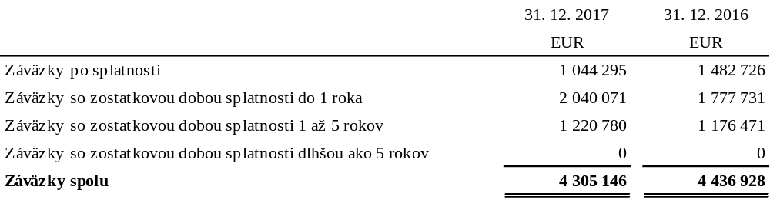
Štruktúra bankových úverov je uvedená v nasledujúcom prehľade:

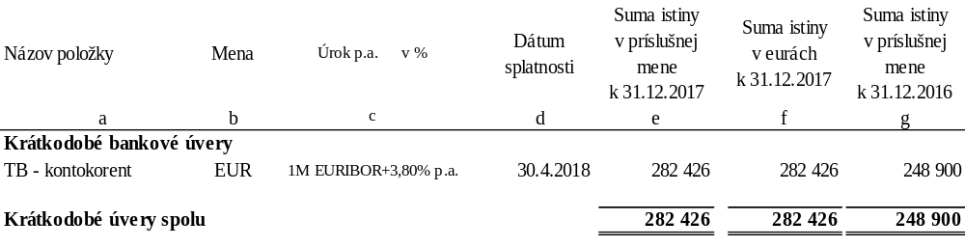
Spoločnosť uzavrela s Tatra bankou, a.s. zmluvu o poskytnutí kontokorentného úveru s konečnou splatnosťou 30.4.2018. Úver bol poskytnutý na financovanie prevádzkových potrieb spoločnosti s možnosťou čerpania až do výšky 550 000 EUR. Banka zabezpečila úver Zmluvou o záložnom práve na pohľadávky.

Štruktúra pôžičiek je uvedená v nasledujúcom prehľade:

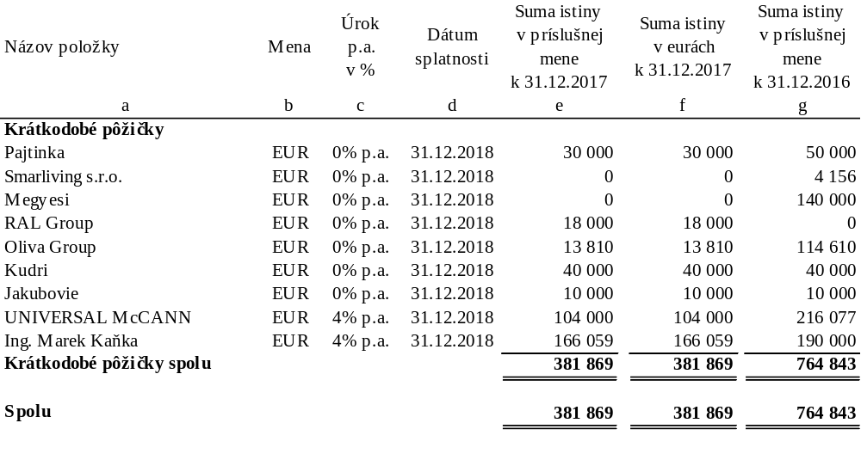

Informácie o vlastných akciách
Spoločnosť nemá náplň pre túto oblasť

informácie o výnosoch

Výnosy z hospodárskej činnosti

Prehľad o výnosoch z hospodárskej činnosti je uvedený v nasledujúcom prehľade:

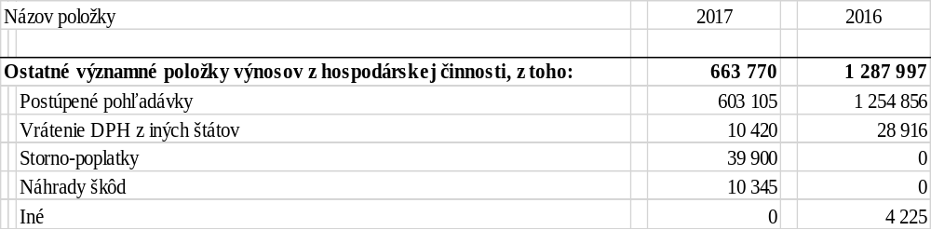

Informácie o nákladoch

Ostatné náklady na hospodársku činnosť

Prehľad o ostatných nákladoch na hospodársku činnosť:
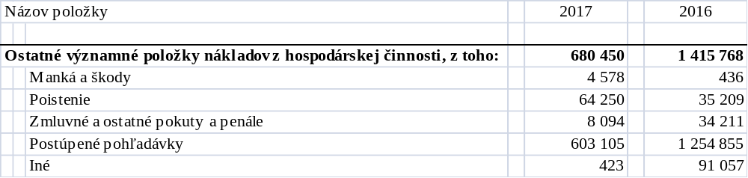

Informácie o iných aktívach a iných pasívach

Podmienené záväzky
Spoločnosť nevykazuje podmienené záväzky, ktoré sa nesledujú v bežnom účtovníctve a neuvádzajú sa v súvahe.

Vzhľadom na to, že mnohé oblasti slovenského daňového práva doteraz neboli dostatočne overené praxou, existuje neistota v tom, ako ich budú daňové orgány aplikovať. Mieru tejto neistoty nie je možné kvantifikovať a zanikne až potom, keď budú k dispozícii právne precedensy, prípadne oficiálne interpretácie príslušných orgánov. Vedenie Spoločnosti si nie je vedomé žiadnych okolností, v dôsledku ktorých by jej vznikol významný náklad.

Podmienený majetok
Spoločnosť ku dňu účtovnej závierky nevykazuje podmienený majetok.

Najatý majetok

Spoločnosť má v nájme nebytové priestory :
  - kancelárske priestory Mostová 6, Bratislava, nájomná zmluva je uzatvorená na dobu neurčitú, ročné nájomné predstavuje sumu 22.993,- EUR;
  - nebytové priestory, garáže a dielne v Rohožníku za účelom skladovania vecí, nájomná zmluva je uzatvorená na dobu neurčitú, ročné nájomné predstavuje sumu 2.260,- EUR;

Spoločnosť má v nájme nasledujúci hnuteľný majetok :
- 4 nákladné automobily (operatívny nájom), celkové nájomné v roku 2017 predstavuje sumu 32.273, - EUR;
- osobný automobil na dobu neurčitú, celkové nájomné v roku 2017 predstavuje sumu 700,- EUR;
- bager volvo, celkové nájomné v roku 2017 predstavuje sumu 10.500,- EUR;
- domiešavače a strojné zariadenie, celkové nájomné za rok 2017 predstavuje sumu 58.283,- EUR;
- nákladné vozidlá, celkové nájomné za rok 2017 predstavuje sumu 69.613,- EUR.

Ostatné nájmy majetku sú krátkodobé a vychádzajú z aktuálnych prevádzkových potrieb spoločnosti.

Prenajatý majetok

Spoločnosť prenajíma hnuteľný majetok od 1.7.2017 tretej osobe :
  - Actros 1845 LS 4x2, celková suma nájmu za rok 2017 predstavoval sumu 15.000,- EUR.
  - Náves Wielton, celková suma nájmu za rok 2017 predstavovala sumu 6.000,- EUR
  - Sklápací náves Schwarzmuller, celková suma nájmu za rok 2017 predstavovala sumu 6.000,- EUR

Informácie o príjmoch a výhodách členov štatutárnych orgánov, dozorných orgánov a iných orgánov účtovnej jednotky
Spoločnosť nie je povinná zverejňovať informácie o príjmoch a výhodách členov štatutárnych orgánov.

Informácie o skutočnostiach, ktoré nastali po dni, ku ktorému sa zostavuje účtovná závierka, do dňa zostavenia účtovnej závierky

Po 31. decembri 2017 nenastali udalosti majúce významný vplyv na verné zobrazenie skutočností, ktoré sú predmetom účtovníctva.

.

